Чемпионат «ХАЙТЕК»
Компетенция
«Эксплуатация беспилотных авиационных систем»
ПРОЕКТ
«Оформление проектной документации»
СПБПУ им. Петра Великого
Харитонова Анастасия Антоновна
Екатеринбург 2025
В ходе выполнения конкурсных заданий, были осуществлены такие проекты как «Узел транспортировки для сельского хозяйства», «Обслуживание линий электропередач с помощью БПЛА», на их основе составлен данный отчет с финальной версией технического описания проекта, перечнем компонентов, оборудования и технических решений в виде таблицы с комментариями, также с таблицей распределения ролей в команде с указанием функций каждого участника, оформленный протокол испытаний с кратким описанием сценариев, результатов и выводов и итоговую презентацию проекта для финальной защиты перед экспертной комиссией.
Система предназначена для сельскохозяйственной сферы. Она подразумевает под собой возможность собирать и транспортировать промышленные объекты, а также обслуживание линий электропередач с помощью БПЛА, что включает в себя посадку на провод, выявление дефектов и его отчистку за счет скольжения на дополнительно спроектированном устройстве.
Для реализации данного проекта потребовались следующие инструменты: Отвертка, фреза, плоскогубцы, метр, двухсторонний скотч, кусачки, ключ, 3д принтер, паяльник, припой, все составляющие компоненты БПЛА.
Специалисты, которые понадобились при выполнении конкурсного задания: Технический специалист по настройке прошивки дрона и сервопривода, технический специалист по сборке БПЛА, технический специалист по 3д моделированию, технический специалист по пайке.

Рассмотрим функциональную структуру для каждого модуля.
Для модуля А:
Взаимодействие друг с другом | БПЛА | Устройство для переноса грузов
Взаимодействие друг с другом | За счет подключенного сервопривода происходит движение устройства. | Устройство разжимает и сужает крюки.
Взаимодействие друг с другом | Настроенный регулируемый боковой ролик прокрутки на пульте приводит в действие устройство для переноса грузов. | В зависимости от степени прокрутки на пульте, управляемого оператором, устройство сжимает крюки либо разжимает.
Для модуля В:
Взаимодействие друг с другом | БПЛА | Устройство для обслуживания линий электропередач помощью БПЛА
Взаимодействие друг с другом | Снизу рамы, на основании лучей крепится устройство без необходимости подключать сервопривод и другие механические компоненты. | Устройство разработано со специальным углублением диаметром 1см, что позволяет БПЛА скользить по проводу.
Ключевыми инженерными решениями по отношению к модулю А являются:
- Устройство подходит для всех трех заданных грузов.
- Это решение обеспечивает надежность сбора, транспортировки и посадки грузов, а также универсальность, поскольку ширину разведения крюков регулирует оператор.
Ключевыми инженерными решениями по отношению к модулю В являются:
- Отсутствие необходимости иметь технические навыки в области БПЛА, чтобы установить устройство.
Перечень компонентов, оборудования и технических решений
№ | Наименование компонента/  узла | Назначение в системе | Основные характеристики/  параметры | Причина выбора  /комментарий
1 | Узел механического сбора грузов. | Обеспечивает сбор, транспортировку и высадку грузов для сельского хозяйства. | Основными характеристиками являются следующие способности:  При помощи серводвигателя mg995 происходит движение ротора.  При регулировании бокового ролика прокрутки на пульте происходит сжатие и разведение крюков одновременно, что позволяет собрать необходимый объект. | Легкий в понимании, удобный в использовании.
2 | Узел для обслуживания линий электропередач помощью БПЛА. | Обеспечивает ровную посадку на провод. | Основными характеристиками являются следующие способности:  Стабильная посадка на провод, скольжение за счет наклона корпуса вверх либо вниз оператором. | Не требует особых знаний в сфере БПЛА, чтобы установить узел.

Распределение ролей в команде
Роль в команде | ФИО | Функции
Эксперт | Швецов Артём Александрович | Следит за процессом проведения соревнований, помогает при подготовке, оценивает конкурсантов.
Конкурсант | Харитонова Анастасия Антоновна | Участник соревнований.
Протокол испытаний
Для модуля А:
№ | Описание сценария | Фактический результат | Вывод
1 | Взлететь с точки старта, пройти по карте и начать сбор объектов (мешки). | Полет не мог быть осуществлен в связи с нехваткой времени для печати из-за некорректно напечатанной детали. (Рис. 1) | Есть над чем работать и что исправлять, необходимо спроектировать такой узел, который при идеальных условиях состоял бы из нескольких деталей, что обеспечило бы скорость печати и возможность не дожидаться нужного атрибута для продолжения сборки устройства, также стоит поработать с поддержкой принтера, так как было очень затруднительно счищать лишний пластик, к тому же, это отняло достаточно времени.
2 | Взлететь с точки старта, пройти по карте и начать сбор объектов (контейнеры).
3 | Взлететь с точки старта, пройти по карте и начать сбор объектов (круглые тюки сена).
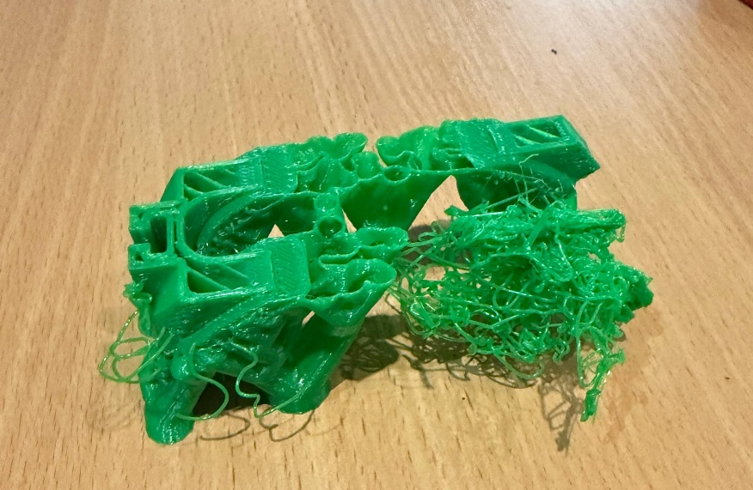
Рисунок 1 – Неудачная печать детали узла для механического сбора грузов.
Для модуля В:
№ | Описание сценария | Фактический результат | Вывод
1 | Взлет со стартовой площадки. | Полет не мог быть осуществлен в связи с неосторожностью конкурсанта. При выполнении тестового полета воздушные винты задели приёмник и было потрачено достаточно времени, чтобы определить проблему, а когда она была решена, время уже вышло. | Есть недочеты помимо приёмника, которые были подмечены в процессе работы над проектом. Например, некорректно рассчитанное устройство, (Рис. 2) которое хоть и выполняло свою функцию, но не подходило полностью под размер БПЛА (угол наклона лучей относительно рамы). Также не стоило крепить стяжки толстыми частями вниз корпуса, так как это привело к неровному положению дрона.  В перспективе присутствует улучшение устройства, например:  • Добавление защелкивателей для упрощения установки конструкции;  • Добавление более усовершенствованных очистителей, которые будут осуществлять свою работу с помощью сервопривода.  • Переключение светодиодов в зависимости от этапа обслуживания линий электропередач.
2 | Ручной поиск и обнаружение провода с использованием камеры, а также визуальное определение дефектов опоры, расположенной в полетной зоне.
3 | Совершение посадки в точке взлета.
4 | Осуществить посадку на провод.
5 | После успешной очистки провода ЛЭП.
6 | Произвести возврат на площадку взлета.
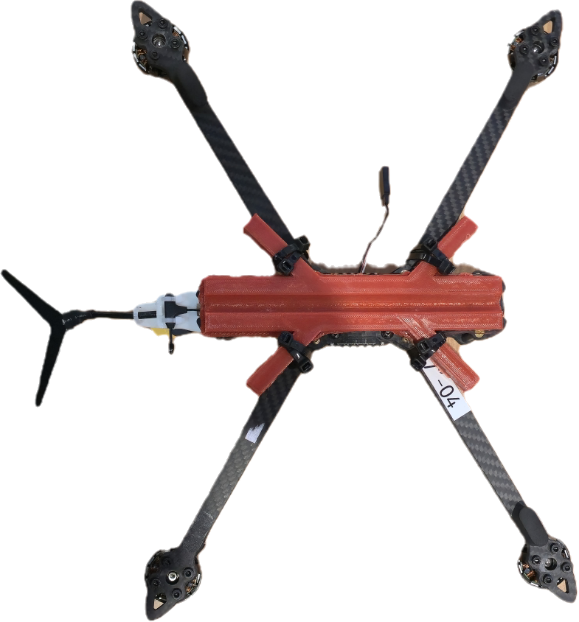
Рисунок 2 – Разработанное устройство, прикрепленное на основания лучей.

